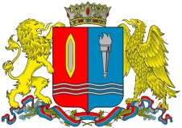

**КОМИТЕТ ИВАНОВСКОЙ ОБЛАСТИ**

**ПО ГОСУДАРСТВЕННОЙ ОХРАНЕ ОБЪЕКТОВ**

**КУЛЬТУРНОГО НАСЛЕДИЯ**

**ПРИКАЗ**

|  |  |  |
| --- | --- | --- |
| « »   2023 | г. Иваново | № |

**Об утверждении границ территории объекта культурного наследия регионального значения «Мемориал «Борцам революции», 1975 г. (Ивановская область, г. Иваново, Революции пл.)**

В соответствии с Федеральным [законом](consultantplus://offline/ref=24D996464547ABF6A53AC601681050E347B69EDD7B9A4D8F71742490589CF97AAD99EAD7FAk7sDF) от 25.06.2002 № 73-ФЗ «Об объектах культурного наследия (памятниках истории и культуры) народов Российской Федерации», Законом Ивановской области от 13.07.2007 № 105-ОЗ «Об объектах культурного наследия (памятниках истории и культуры) в Ивановской области»

**п р и к а з ы в а ю:**

1. Утвердить границы территории, режимы использования земельных участков в границах территории объекта культурного наследия регионального значения «Мемориал «Борцам революции», 1975 г. (Ивановская область, г. Иваново, Революции пл.) согласно приложению к настоящему приказу.

2. Отделу государственного надзора и учета объектов культурного наследия комитета Ивановской области по государственной охране объектов культурного наследия:

2.1. Уведомить заинтересованных лиц о принятии настоящего приказа;

2.2. В установленном порядке внести в Единый государственный реестр недвижимости сведения о границах территории объекта культурного наследия.

|  |  |
| --- | --- |
| **Председатель комитета** | **А.С. Рожкова** |

Приложение

к приказу комитета

Ивановской области

по государственной охране

объектов культурного наследия

от №

**Границы**

территории объекта культурного наследия регионального значения «Мемориал «Борцам революции», 1975 г. (Ивановская область, г. Иваново, Революции пл.)

М 1:10000

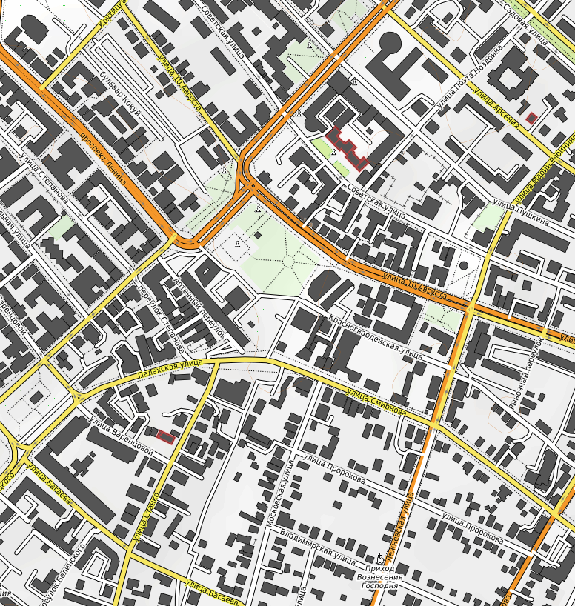

**Условные обозначения:**

Месторасположение объекта культурного наследия.

М 1:1000

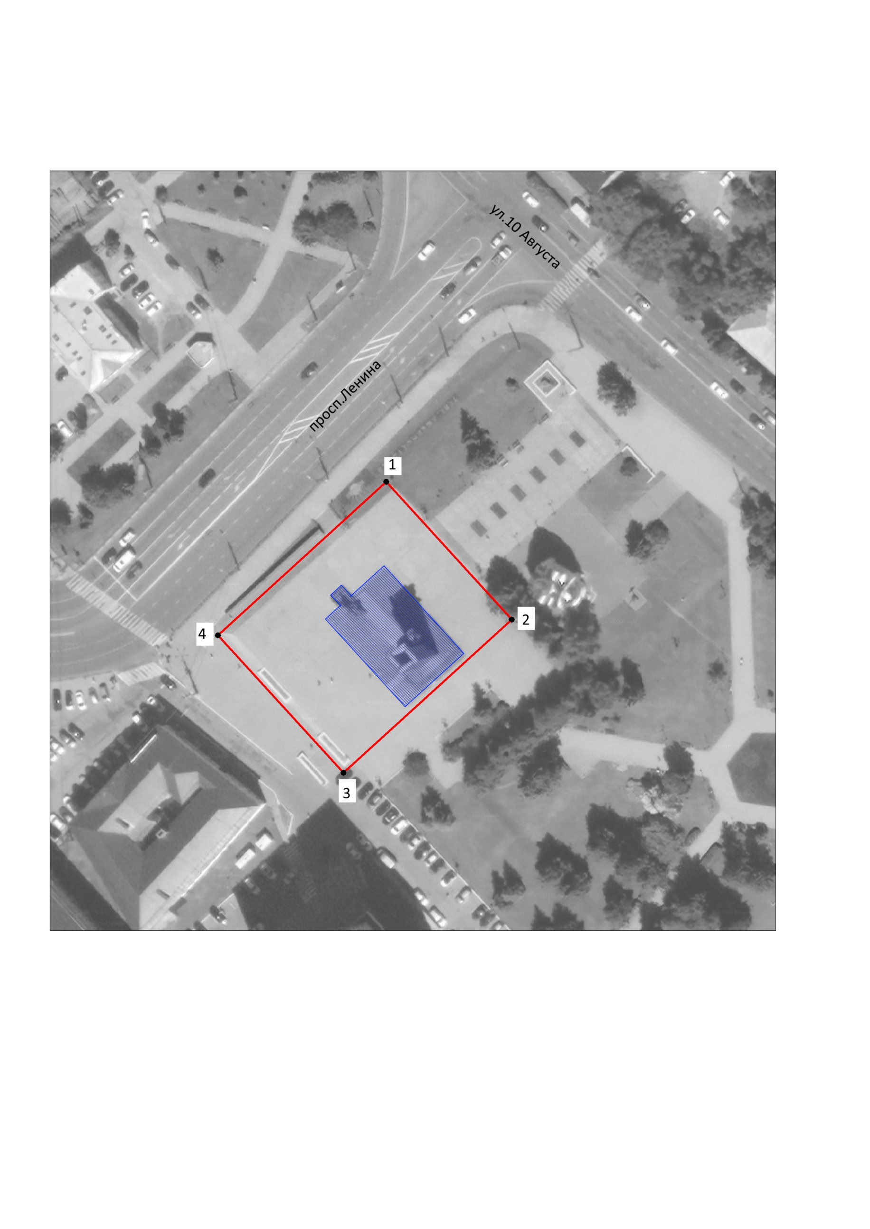

Характерная (поворотная) точка границы территории объекта культурного наследия и ее номер.

Граница территории объекта культурного наследия.

**Условные обозначения:**

Объект культурного наследия.

**Координаты**

характерных (поворотных) точек границ территории объекта культурного наследия регионального значения «Мемориал «Борцам революции», 1975 г. (Ивановская область, г. Иваново, Революции пл.)

Система координат МСК-37

|  |  |  |
| --- | --- | --- |
| Номер поворотной точки | Координаты | |
| X | Y |
| 1 | 304952.08 | 2215500.22 |
| 2 | 304918.58 | 2215530.28 |
| 3 | 304881.85 | 2215489.34 |
| 4 | 304915.35 | 2215459.29 |
| 1 | 304952.08 | 2215500.22 |

**Описание**

границ территории объекта культурного наследия регионального значения «Мемориал «Борцам революции», 1975 г. (Ивановская область, г. Иваново, Революции пл.)

| Прохождение границы | | Описание прохождения границы |
| --- | --- | --- |
| от точки | до точки |
| 1 | 2 | в юго-восточном направлении 45,00 м. |
| 2 | 3 | в юго-западном направлении 55,00 м. |
| 3 | 4 | в северо-западном направлении 45,00 м. |
| 4 | 1 | в северо-восточном направлении 55,00 м. |

**Режимы**

использования земельных участков в границах территории объекта культурного наследия регионального значения «Мемориал «Борцам революции», 1975 г. (Ивановская область, г. Иваново, Революции пл.)

**Запрещается:**

– строительство объектов капитального строительства;

– увеличение объемно-пространственных характеристик объектов капитального строительства, существующих на территории объектов культурного наследия;

– проведение земляных, строительных, мелиоративных и иных работ, за исключением работ по сохранению объекта культурного наследия или его отдельных элементов, сохранению историко-градостроительной или природной среды объекта культурного наследия;

– ведение хозяйственной деятельности, не направленной на обеспечение функционирования объекта культурного наследия в современных условиях;

– ведение хозяйственной деятельности, противоречащей требованиям обеспечения сохранности объекта культурного наследия.

**Разрешается:**

– проведение работ по сохранению объекта культурного наследия;

– проведение работ по сохранению историко-градостроительной или природной среды объекта культурного наследия;

– ведение хозяйственной деятельности, не противоречащей требованиям обеспечения сохранности объектов культурного наследия и позволяющей обеспечить функционирование объекта культурного наследия в современных условиях.